ESTUDIO DEL SECTOR – PARA SUMINISTRO DE MEZCLA ASFÁLTICA TIPO MDC-19 PARA BACHEO EN LA CARRETERA 1003, LA PISCICULTURA – EL PEPINO, SECTOR SIBUNDOY (PR 63+0300) – SAN FRANCISCO (PR 71+0600), CON MANO DE OBRA DE LAS COOPERATIVAS DE TRABAJO ASOCIADO CONTRATADAS POR INVIAS EN LA DIRECCIÓN TERRITORIAL PUTUMAYO.

(Este documento ha sido elaborado siguiendo los parámetros del Decreto 1082 de 2015 y el
Documento Guía G-EES-02 GeI_a para la Elaboración de Estudios de Sector elaborado por
Colombia Compra Eficiente)

ESTUDIO DEL SECTOR - PARA CONTRATAR “SUMINISTRO DE MEZCLA ASFÁLTICA TIPO MDC-19 PARA BACHEO EN LA CARRETERA 1003, LA PISCICULTURA – EL PEPINO, SECTOR SIBUNDOY (PR 63+0300) – SAN FRANCISCO (PR 71+0600), CON MANO DE OBRA DE LAS COOPERATIVAS DE TRABAJO ASOCIADO CONTRATADAS POR INVIAS EN LA DIRECCIÓN TERRITORIAL PUTUMAYO”.

INTRODUCCION

De conformidad con el artículo 2.2.1.1.1.6.1 del Decreto 1082 de 2015 , el cual establece el deber de las Entidades Estatales de analizar el sector, es decir, el mercado relativo al objeto del Proceso de Contratación, desde la perspectiva legal, comercial, financiera, organizacional, técnica y de análisis de Riesgo, en este sentido el Instituto Nacional de Vías realiza el presente estudio con el objeto de adelantar la contratación de mantenimiento rutinario de las vías a cargo del Instituto Nacional de vías con el fin de evitar el deterioro en las vías para mantener la visibilidad, seguridad y transitabilidad adecuada que permita mantener niveles óptimos de servicio.

A. ASPECTOS GENERALES

El Instituto Nacional de Vías es un establecimiento público del orden nacional, con personería jurídica, autonomía administrativa y patrimonio propio, adscrito al Ministerio de Transporte, tiene como objetivo la ejecución de las políticas, estrategias, planes, programas y proyectos de la infraestructura no concesionada de la Red Vial Nacional de carreteras primaria y terciaria, férrea, fluvial y de la infraestructura marítima, de acuerdo con los lineamientos dados por el Ministerio de Transporte.

Se ha identificado la necesidad de realizar mantenimiento rutinario a la red nacional de Se ha identificado la necesidad de realizar mantenimiento rutinario a la red nacional de carreteras no concesionada con el fin de evitar el deterioro en las vías para mantener la visibilidad, seguridad y transitabilidad adecuada que permita mantener niveles óptimos de servicio.

El Instituto Nacional de Vías INVIAS con los recursos disponibles pretende contratar el “SUMINISTRO DE MEZCLA ASFÁLTICA TIPO MDC-19 PARA BACHEO EN LA CARRETERA 1003, LA PISCICULTURA – EL PEPINO, SECTOR SIBUNDOY (PR 63+0300) – SAN FRANCISCO (PR 71+0600), CON MANO DE OBRA DE LAS COOPERATIVAS DE TRABAJO ASOCIADO CONTRATADAS POR INVIAS EN LA DIRECCIÓN TERRITORIAL PUTUMAYO”, con el fin de preservar el patrimonio de la Nación, durante periodos continuos, evitando el deterioro prematuro de las estructuras viales, ofreciendo una atención oportuna, con tiempos de respuesta casi inmediatos ante cualquier evento, buscando mantener los tiempos de desplazamiento para los cuales está diseñada la vía, de igual manera se busca contribuir a la generación y distribución de empleo de mano de obra NO calificada eliminando los posibles intermediarios garantizando así en forma directa y estable una remuneración justa al trabajador que lo realiza.

Así mismo, se busca vincular al desarrollo regional y nacional a la comunidad, mediante la participación activa y permanente en los planes y programas que trace el Gobierno Nacional, de tal forma que tome conciencia de que las obras públicas han sido construidas para beneficio común y deben ser conservadas.

Al incentivar el sentido de pertenencia de las cuadrillas que atiende un sector determinado entre 10 y 50 Km., de los cuales los integrantes de la cuadrilla son vecinos, se eleva su nivel de vida y por ende el de sus familias, al tener estabilidad económica, lo cual redunda en el mejoramiento de sus condiciones alimentarías, de vivienda, de seguridad social y de educación. Igualmente, se garantiza la realización permanente, adecuada y oportuna de todas y cada una de las labores propias del mismo. Se ha definido que la distancia máxima de ubicación del trabajador, debe estar máximo a 10 Km del PR inicial, del PR final o del eje de la vía del sector en el cual se va a participar. Esta distancia fue establecida en cuanto el objeto del contrato y las actividades allí contempladas requieren atención inmediata, particularmente durante eventos de emergencia, lo cual sólo puede darse si los microempresarios están a un radio máximo de 10 Km.

1. ASPECTO ECONOMICO

Es un análisis de datos de la forma como la economía del país ha manejado el sector determinado del proceso a realizar en este aspecto usted debe tener en cuenta los siguientes factores:

1.1. PRODUCTOS INCLUIDOS DENTRO DEL SECTOR DE LA CONSTRUCCIÓN

Según Camacol, el subsector de edificaciones agrupa edificaciones residenciales tanto a nivel urbano como rural, edificios no residenciales, reparación de edificios, mantenimientos, y alquiler de equipos de construcción; mientras que el subsector de obras civiles agrupa los trabajos asociados con la ingeniería civil, como la construcción de carreteras, vías férreas, puertos y tuberías. En la construcción de obras civiles de infraestructura, la inversión se determina principalmente por proyectos infraestructura vial y transporte, además de los sectores de comunicación y energía.

1.2. AGENTES QUE COMPONEN EL SECTOR:

Ministerio de transporte
Instituto Nacional de Vías- INVIAS
Agencia Nacional de Infraestructura – ANI
Entidades públicas departamentales y municipales (Gobernaciones, Alcaldías)
Instituto Geográfico Agustín Codazzi – IGAC
Departamento Nacional De Planeación – DNP
Aeronáutica Civil – AEROCIVIL

1.3. GREMIOS Y ASOCIACIONES QUE PARTICIPAN EN EL SECTOR:

Cámara Colombiana de la Construcción (Camacol)
Cámara Colombiana de la Infraestructura
Asociación De Productores De Concreto – ASOCRETO

1.4. CIFRAS TOTALES DE VENTA:

Las cifras del sector muestran un crecimiento y desarrollo de la infraestructura, las cuentas del Banco de la Republica, dan a conocer la variación del PIB Nacional para el Sector de la Construcción del año 2014 el cual fue de 13.12% y según la información publicada por el DANE para el primer, segundo y tercer trimestre del 2015 es la que se muestra en el cuadro a continuación.

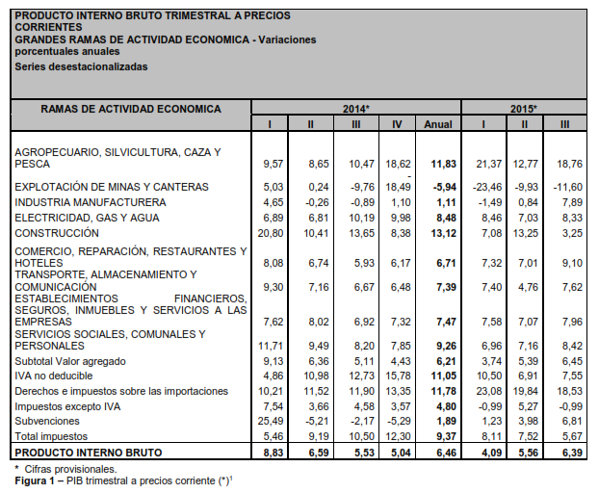

Según cifras del DANE, durante lo corrido del año 2015 (enero a septiembre) respecto al mismo periodo del año anterior el incremento fue de 3,0%. Las actividades con mayor crecimiento fueron: comercio, reparación, restaurantes y hoteles con 4,6%, construcción con 4,6% y establecimientos financieros, seguros, actividades inmobiliarias y servicios a las empresas con 4,1%.

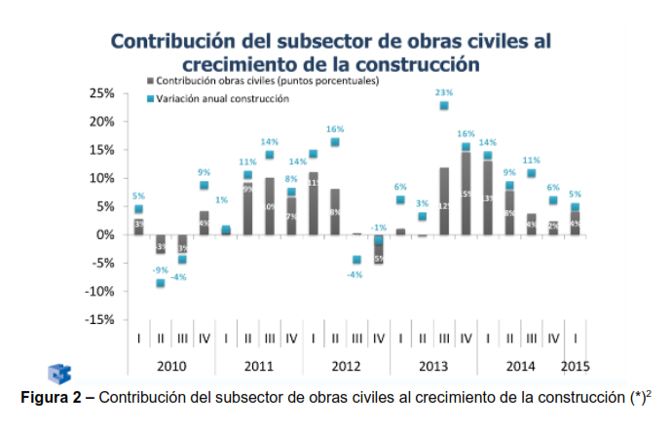

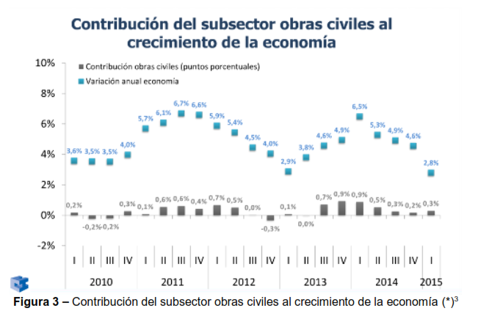

La mayor proporción de la inversión en infraestructura en Colombia, se encuentra destinada al modo carretero, seguida de la inversión en sistemas de transporte masivo y la inversión en puertos. Asimismo, se ha evidenciado un crecimiento sostenido en la inversión privada en infraestructura.

2
(*) Tomado de: https://issuu.com/camaracci/docs/bitacoradelainfraestructurajulio2015.
3
(*) Tomado de: https://issuu.com/camaracci/docs/bitacoradelainfraestructurajulio2015.

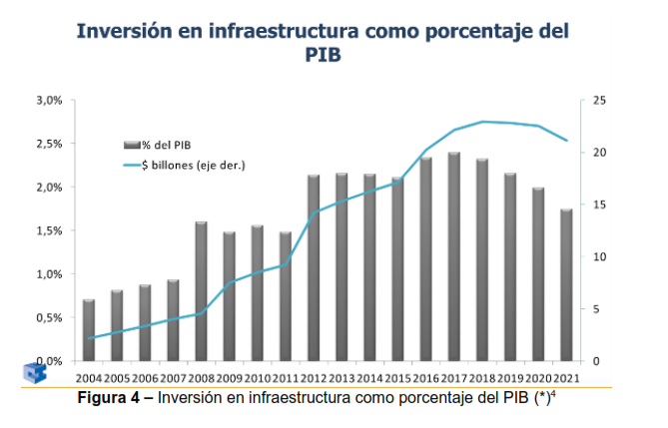

El grupo de otras obras de ingeniería, creció 48,6%, principalmente como resultado de los mayores pagos efectuados en construcción, mantenimiento, reparación y adecuación de parques, escenarios deportivos, plazas de mercado y obras ambientales.

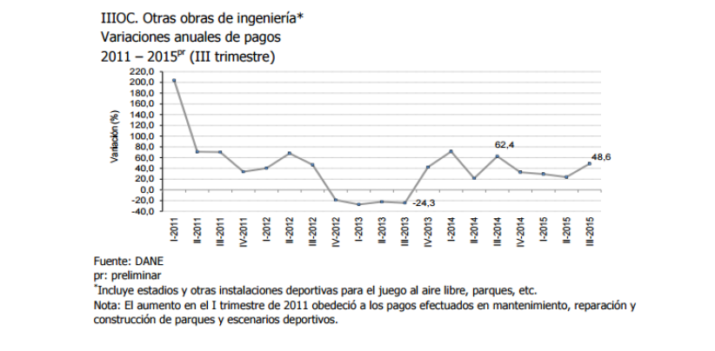

1.5. PERSPECTIVAS DE CRECIMIENTO, INVERSIÓN Y VENTA.

Según datos del DANE las obras civiles presentan un comportamiento versátil, registrando crecimiento en los últimos trimestres de cada año, como muestra la siguiente gráfica:

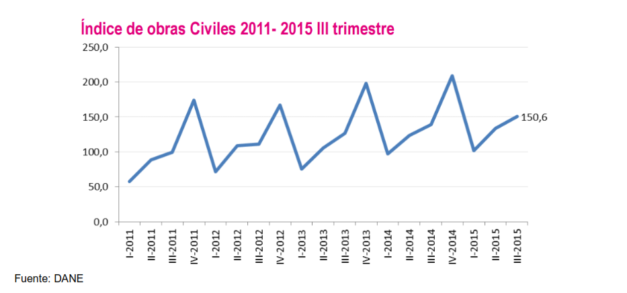

Las variaciones y contribuciones de inversión en obras civiles, muestra a las obras de carreteras, calles, caminos, puentes, túneles y otros; con una participación de 8.2 % anual en el indicador de inversión.
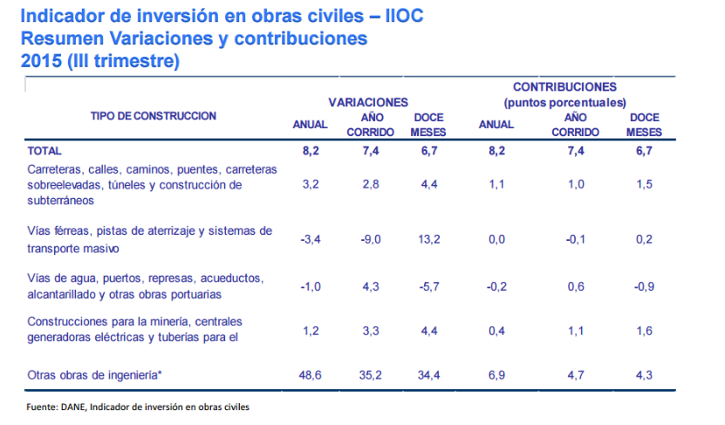

En lo corrido del año a septiembre de 2015, los desembolsos para obras de infraestructura registraron un aumento de 7,4%, respecto a los desembolsos realizados en el mismo periodo del año anterior. El grupo de otras obras de ingeniería creció 35,2% y sumó 4,7 puntos porcentuales a la variación total.

Por su parte, las obligaciones en el año corrido a septiembre de 2015 registraron un aumento de 6,5% respecto al mismo periodo de 2014. Otras obras de ingeniería creció 43,6% y sumó 3,5 puntos porcentuales a dicha variación.5

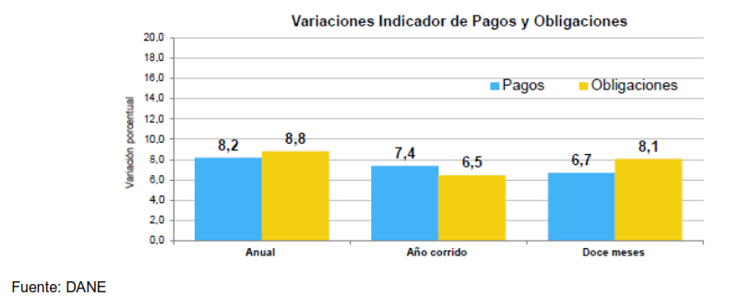

1.6. VARIABLES ECONÓMICAS QUE AFECTAN EL SECTOR:
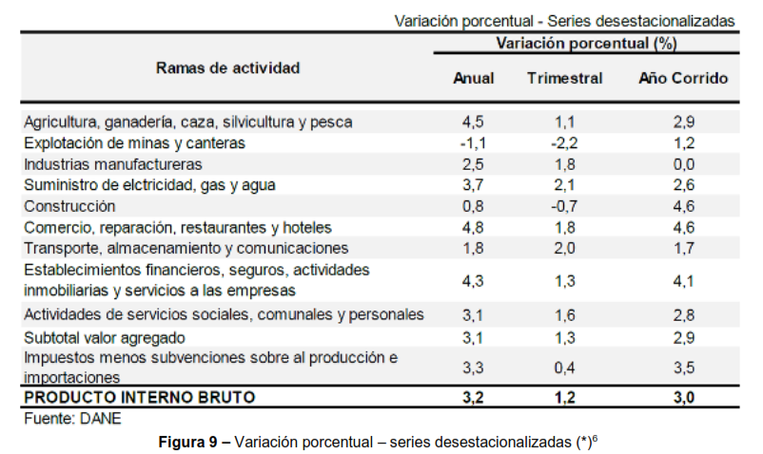

De acuerdo a lo anterior, se destaca la importancia del sector de construcción como variable en el crecimiento de la economía del país. Siendo sin duda uno de los más importantes, el cual se subdivide en: edificaciones y obras civiles.

Ahora, analizando el tercer trimestre de 2015 el PIB a precios constantes creció 3,2% con Relación al mismo trimestre de 2014, observándose un del valor agregado del sector Construcción de 0,8%.

5 DANE (2015) Indicador de Inversión en Obras Civiles - III trimestre de 2015. Sitio web:
http://www.dane.gov.co/files/investigaciones/boletines/obras/bol_obr_civi_IIItrim15.pdf
6 (*) Tomado de: http://www.dane.gov.co/index.php/sala-de-prensa/comunicados-y-boletines.
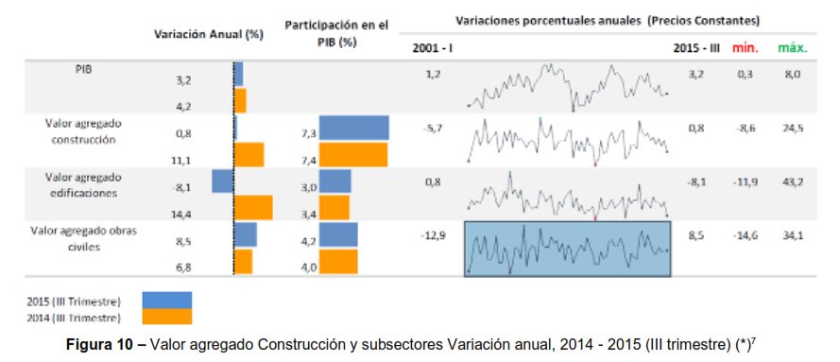

Este resultado se explica por el aumento de 8,5% en el subsector de obras civiles y la disminución de 8,1% en el subsector de edificaciones.
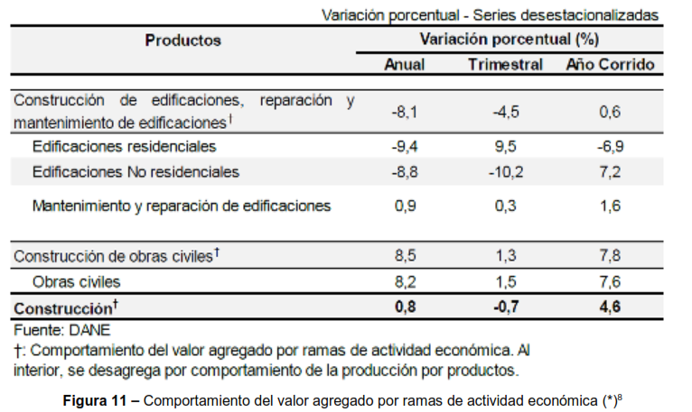

Como se evidencia, las obras civiles son indispensables en la contribución al PIB y especialmente en el crecimiento del sector de la construcción y en la economía del país.

1.7. CADENA DE PRODUCCIÓN Y DISTRIBUCIÓN:

La cadena de producción y distribución del sector de construcción comienza desde los servicios asociados a los proveedores de insumos, en este primer nivel se encuentran la explotación y extracción de minerales destinados a sectores de cementos, concretos y la industria maderera.

Luego de pasar por la obtención de materia prima, el segundo nivel de la cadena es la transformación, las actividades se relacionan con fabricación de tuberías, perfiles, resinas, servicios de transporte de materiales, estudios técnicos y consultoría. Así mismo, la transformación y elaboración de materiales para el sector como sanitarios, ladrillo, carpintería y vidrios. 9

Los bienes finales que se obtendrán son carreteras, calles, caminos y puentes; construcciones para la minería, centrales generadoras eléctricas y tuberías; vías férreas y pistas de aterrizaje; vías de agua, puertos y represas; y las obras de ingeniería que comprenden instalaciones deportivas.10
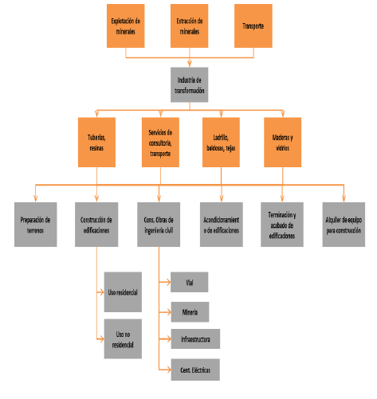

9 Aktiva. (2015). EL SECTOR DE LA CONSTRUCCIÓN DE VIVIENDA. 26/02/2016, de . Sitio web:
http://aktiva.com.co/publicaciones/15-estudios-sectoriales.html

10 Aktiva. (2015). EL SECTOR DE LA CONSTRUCCIÓN DE OBRAS CIVILES EN COLOMBIA . 26/02/2016, de . Sitio web:
http://aktiva.com.co/publicaciones/15-estudios-sectoriales.html

1.8. Materias primas sector construcción y su variación
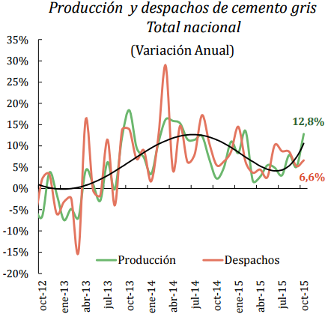

Fuente: DANE

La producción nacional de cemento gris presentó un aumento del 12,8% anual al mes de octubre. Por su parte, los despachos registraron un crecimiento del 6,6% frente al mismo mes de 2014.
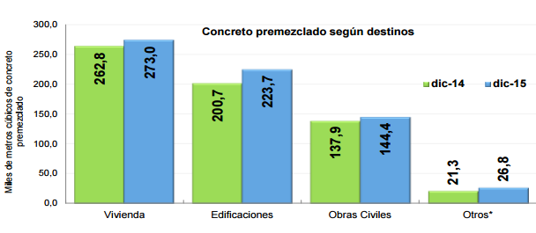

Fuente: DANE

Las obras civiles de ingeniería mantienen una participación de aproximadamente un 22% en la utilización de concreto premezclado en Colombia, adicionalmente se puede afirmar que la producción tiene índice de crecimiento como se puede observar en la siguiente gráfica:

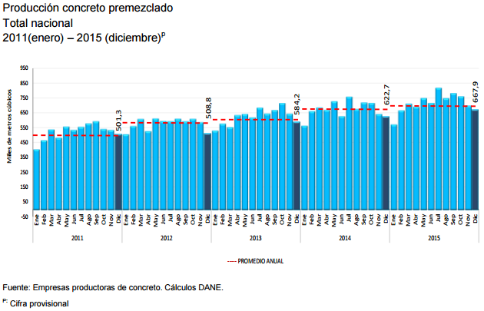

Fuente: DANE

En el año 2015, la producción de concreto premezclado alcanzó los 8.503,7 mil metros cúbicos, lo que significó un incremento de 6,4% con relación al año 2014. 11
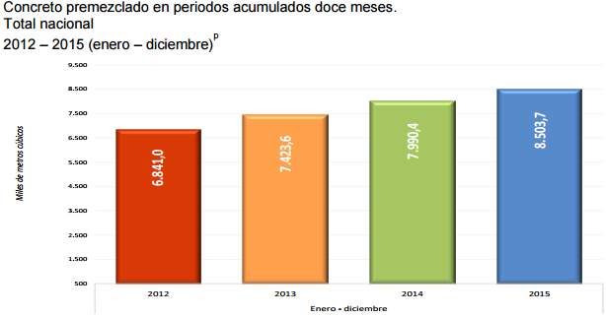

Fuente: DANE

La siguiente gráfica muestra la variación mensual de precios de Índice de Costos de la
Construcción de Vivienda ICCV y el Índice de Costos de la Construcción Pesada
ICCP, las cuales acumulan un alza en el costo de 0.24 puntos porcentuales para ICCV
y de 0.08 puntos porcentuales para ICCP, respecto al año 2014.

11 DANE (2015) Estadísticas de Concreto premezclado. Tomado de:
http://www.dane.gov.co/files/investigaciones/boletines/concreto/Bol_concreto_dic_15.pdf

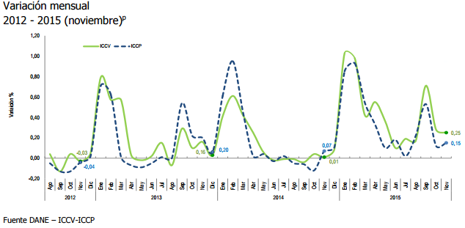

1.9. Análisis internacional del mercado

Al analizar el crecimiento del Producto Interno Bruto (PIB) para el tercer trimestre de 2015 frente al mismo periodo del año anterior para los países de América Latina, sobresale el comportamiento de Colombia, que registró la mayor variación en el PIB (3,2%) y en el valor agregado de la construcción (0.8%).

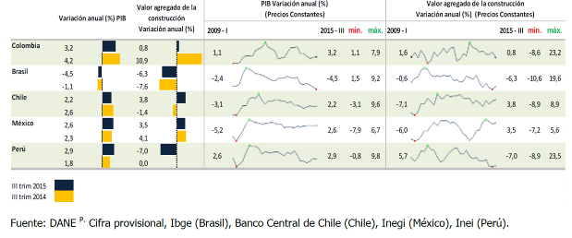
Figura 18 – PIB tercer trimestre de 2015 países de América Latina (*)12
Según Bloomberg y el Banco de la Republica, Colombia es el único país que en el primer trimestre del 2015 logra tener cifras positivas, sin embargo la desaceleración económica ha impactado a toda Latinoamérica. 13

Muestra de ello es Brasil quien venía presentando solidez industrial y políticas económicas solidas en años anteriores, ha presentado la mayor caída en PIB de la región ya que sus

12 (*) Tomado de: http://www.dane.gov.co/index.php/sala-de-prensa/comunicados-y-boletines.
13 (*) Tomado de: http://www.portafolio.co/economia/pib-colombia-tercer-trimestre-2015-dane el día 22-12-2015

ingresos están directamente entrelazados a la exploración y exportación de hidrocarburos además de los capitales extranjeros que pretendían impulsar esta industria. 14

“Frente a los resultados, el ministro de Hacienda y Crédito Público, Mauricio Cárdenas Santamaría, comentó que el desempeño de la economía en el tercer trimestre fue sobresaliente pese a la desaceleración mundial, a la caída en los precios de las materias primas y al lento desempeño de Latinoamérica. “El crecimiento de 3,2 por ciento nos permite ser la economía con mayor crecimiento dentro de las seis más grandes de la región en lo corrido de 2015”. 15

ASPECTOS MICROECONÓMICOS

A continuación se presenta el análisis del comportamiento de las empresas estudiadas para verificar el impacto que tienen sobre el sector. Debe reiterarse que la muestra analizada se compone de empresas con distintas actividades, tamaño y operación, por lo que no se trata necesariamente de una muestra homogénea que sea representativa de todo el sector de infraestructura de transporte.

Naturaleza Jurídica de las entidades en la muestra

De las entidades de la muestra, 578 son sociedades por acciones simplipicadas (S.A.S.), 348 son sociedades anónimas, 272 son sociedades de responsabilidad limitada, 39 son sucursales de sociedades extranjeras, 14 son sociedades en comandita simple, 10 son sociedades en comandita por acciones y 6 son empresas unipersonales (ver Figura 19).

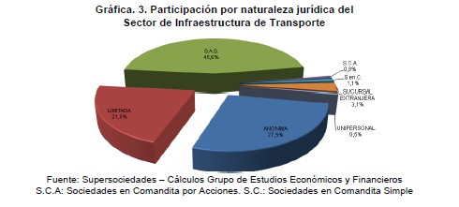

14 (*) Tomado de: http://www.portafolio.co/economia/pib-colombia-tercer-trimestre-2015-dane el día 22-12-2015
15 (*) Tomado de: http://www.portafolio.co/economia/pib-colombia-tercer-trimestre-2015-dane el día 22-12-2015
16 (*) Tomado de: http://www.supersociedades.gov.co/

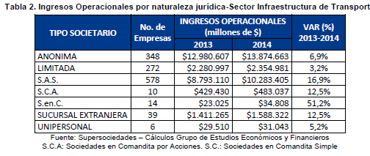
Figura 20 – Cálculos Grupo de Estudios Económicos y Financieros (*) 17

De la tabla anterior, que presenta la forma en que cada tipo social participa en la generación de los ingresos operacionales del total de la muestra, se evidencia una tendencia creciente de los ingresos operacionales en cada uno de los tipos de sociedades.

Participación del Capital Extranjero

La participación del capital extranjero respecto del capital de toda la muestra para 2014 fue en promedio del 4,3%.

Por su parte, la participación promedio de capital extranjero del subsector de los constructores es del 3,7%, acorde con la participación del sector en general.

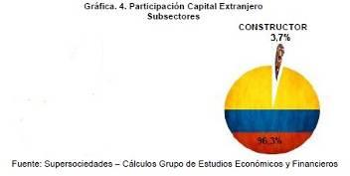
Figura 21 – Cálculos Grupo de Estudios Económicos y Financieros (*) 18

Por otro lado, de los rankings que obran como Anexo No. 1 de este informe, es posible destacar lo siguiente:

Las empresas más grandes durante el 2013 y 2014, medidas por el valor de sus activos son: Constructora Conconcreto S.A., CSS Constructores S.A., Organización de Ingeniería internacional S.A. - ODINSA y Conalvias Construcciones S.A.S. Las empresas con mayores ingresos operacionales para el 2013 y 2014 fueron: CBI

17 (*) Tomado de: http://www.supersociedades.gov.co/
18 (*) Tomado de: http://www.supersociedades.gov.co/

Colombiana S.A., Conalvias Construcciones S.A.S., Constructora Conconcreto S.A. y Montajes Morelco Ltda.

Es importante resaltar que la empresa Montajes Morelco Ltda. ascendió 12 puestos en el ranking de ingresos operacionales, al pasar del puesto 16 en el 2013 al 4 en el 2014, y en el ranking de ganancias netas pasó de la posición número 24 en el año 2013, a la posición número 5 durante el año 2014, reportando un crecimiento significativo en valores absolutos.

PARTICIPACIÓN DE INVIAS EN EL ENTORNO ECONOMICO DEL MERCADO

El instituto nacional de vías es el organismo rector a nivel del estado que demanda bienes y servicios en el mercado de infraestructura vial en Colombia, un cambio porcentual en el presupuesto de inversión de la entidad altera de una manera positiva o negativa según sea el caso la demanda de bienes y servicios del subsector. Por tal motivo la entidad establece el Valor del Presupuesto Oficial del Bien o servicio con fundamento en las necesidades de atención de la Infraestructura y de acuerdo a los precios de mercado correspondientes al momento de estructuración de los procesos.

Sobre este valor, y en función de la modalidad de contratación aplicable de acuerdo con la Ley, los proponentes interesados realizan su propuesta económica con fundamento en el análisis que los mismos realicen sobre la posible optimización de recursos y/o personal dentro de las características propias del tipo de labor a contratar, y los posibles riesgos asociados a la misma.

Los datos Históricos del presupuesto de la entidad muestran incrementos positivos los cuales impactaron fuertemente la demanda de bienes y servicios del sector:

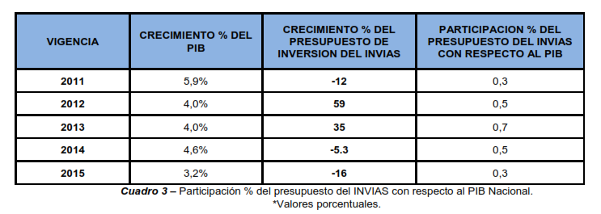

En cuanto a la tendencia de crecimiento Económico durante la Vigencia 2015 se mantuvo una expectativa de crecimiento a nivel nacional que oscila entre el 4 y 4.5% lo que conlleva a que no existan cambios en los ciclos de producción que afecten negativamente el crecimiento de la construcción de obras civiles.

2. ASPECTO TECNICO

Las condiciones técnicas para la presente modalidad de contratación está sujeta a la resolución 1376 del 26 de mayo de 2014 “por la cual se actualizan las especificaciones generales de construcción de carreteras para los contratos de obra celebrados por el instituto nacional de Vías”.

Así mismo, las condiciones técnicas particulares referentes a la ejecución del contrato que se pretende celebrar, se encuentran discriminadas de manera clara y precisa en los documentos anexos “Apéndices” que forma parte del presente Documento de Estudios Previos.

3. ASPECTO REGULATORIO

El marco legal del proceso de selección que se adelanta, está conformado por la Constitución Política, la Ley 80 de 1993, Ley 1150 de 2007, Ley 1474 de 2011, Decreto1082 de 2015, Ley 1437 de 2011 o Código de Procedimiento Administrativo y de lo Contencioso Administrativo, Ley 1564 de 2012 ó Código General del Proceso, los Códigos Civil y de Comercio y demás normas concordantes.

También hay que tener en cuenta la Ley 1682 de 2013, Ley 99 de 1993 y su Decreto reglamentario 2041 de 2014, Ley 105 de 1993, Ley 388 de 1997; Ley 1182 de 2008, Ley
1228 de 2008.

Adicionalmente las normas técnicas para la presente modalidad de contratación está sujeta a la Resolución 1375 del 26 de mayo de 2014.

B. Estudio de la oferta

En lo que se refiere a la oferta nacional se toma como base, sin limitarse a ella, el número de empresas clasificadas en el sector de CONSTRUCCION DE OBRAS CIVILES y que se encuentran registradas en el Sistema de Información y Reporte Empresarial – SIREM, el cual presenta los estados financieros con corte a 31 de diciembre de cada año que son suministrados por las empresas que se encuentran sometidas a vigilancia, control e inspección por la Superintendencia de Sociedades y que pertenecen al sector real de la economía con estados financieros reportados a 31 de diciembre de 2014.

Teniendo encueta las experiencia del Instituto Nacional de Vías, específicamente en la contratación del Mantenimiento Rutinario, se cuenta con la información presentada en los RUP para los procesos de contratación del año 2014 con 253 registros, para una muestra total de 253 Microempresas , dentro de las cuales se encuentran las COOPERATIVAS DE TRABAJO ASOCIADO (CTA)

En el año 2014, en desarrollo de los procesos de contratación del INSTITUTO a Nivel Nacional se obtuvo una participación promedio de 339 propuestas en 27 procesos de licitación con 299 módulos, cursados durante esa vigencia.

Lo anterior señala claramente que el sector ha encontrado en las condiciones establecidas en los pliegos del INVIAS parámetros objetivos, claros, justos y completos atados a la proporcionalidad de los mismos a la naturaleza del contrato y el valor del mismo; bajo ese entendido las reglas de participación deberían mantenerse, siempre que no sean contrarias a la normativa vigente.

Teniendo en cuenta que al Decreto 1082 de 2015, se exige que para efectos de acreditación de experiencia las empresas deben encontrarse clasificados en el “Clasificador de Bienes, Obras y Servicios de las Naciones Unidas”, acorde con el objeto del presente proceso los proponentes deben encontrarse registrados en la siguiente clasificación:

Clasificación UNSPSC | Segmento | Familia | Clase | Producto | Nombre
72141000 | 72 | 14 | 10 | 00 | Servicio de construcción de autopistas y carreteras

Los proponentes interesados en presentarse deben estar inscritos en el Registro Único de
Proponentes (RUP).

Para la vigencia 2019 se tendrá en cuenta el artículo 2.2.1.1.1.5.1 del Decreto 1082 de 2015 en el cual se establece el período en el cual los proponentes deberán presentar su renovación (renuevan siempre y cuando tenga su inscripción vigente) esto es a más tardar el quinto día hábil del mes de abril de cada año y el Artículo 2.2.1.1.1.5.3 del Decreto 1082 - Requisitos habilitantes contenidos en el RUP. En el cual se indica que las cámaras de comercio, con base en la información a la que hace referencia el artículo 2.2.1.1.1.5.2 - Información para inscripción, renovación o actualización, deben verificar y certificar los requisitos habilitantes.

Para la clasificación de los proveedores en la vigencia 2015, es exigible el registro en el código UNSPSC publicado en la página Colombiacompra.gov.co y de conformidad con la Guía para la codificación de bienes y servicios de acuerdo con el código estándar de productos y servicios de Naciones Unidas, V.14.080 G-CBS-02.

The United Nations Standard Products and Services Code® - UNSPSC - Código Estándar de Productos y Servicios de Naciones Unidas, es una metodología uniforme de codificación utilizada para clasificar productos y servicios fundamentada en un arreglo jerárquico y en una estructura lógica.

Este sistema de clasificación permite codificar productos y servicios de forma clara ya que se basa en estándares acordados por la industria los cuales facilitan el comercio entre empresas y gobierno. La versión implementada en Colombia es la UNSPSC, V.14.080, traducida al español.

El instituto Nacional de Vías, en aras de fomentar y propiciar la participación pluralista de oferentes ha decido incluir dentro del proceso los siguientes códigos RUP:

Clasificación UNSPSC | Segmento | Familia | Clase | Producto | Nombre
72141000 | 72 | 14 | 10 | 00 | Servicio de construcción de autopistas y carreteras

De acuerdo con la necesidad planteada el presupuesto oficial para el proceso de selección de mínima cuantía corresponde a la suma de OCHENTA Y UN MILLONES NOVECIENTOS VEINTIUN MIL QUINIENTOS VEINTIOCHO PESOS MONEDA CORRIENTE ($ 81.921.528), INCLUIDO IVA (19%). Este valor incluye el valor del IVA y de todos los costos directos e indirectos necesarios para la celebración, ejecución y liquidación del contrato.

C. ESTUDIO DE LA DEMANDA

La Subdirección de la Red Nacional adelantó el análisis que soporta el valor estimado del
contrato basado en:

Consultando bases de datos especializados:

Revisadas las bases de contratación Colombia Compra Eficiente se analizaron los estudios previos y de mercado para las vigencias, 2004 a 2015, en el Instituto Nacional de Vías y fue evidenciada la necesidad de realizar la contratación para el mantenimiento rutinario de las vías a cargo de INVIAS, y que los costos del presente contrato están ajustados al mercado Nacional.

Experiencia de la Entidad en la Contratación de Procesos Similares

Como parte del análisis de la demanda, que busca recopilar la experiencia adquirida por la entidad a lo largo de los procesos similares que se han adelantado, así como las lecciones aprendidas; situaciones estas que han sido un parámetro indispensable a la hora de la estructuración de los nuevos procesos de selección.

CONTRATO | CONTRATISTA | OBJETO | VALOR
1442 de 2012 | HM.M.I. HENRY MORENO INGENIERIA S.A.S | SUMINISTRO DE MEZCLA ASFALTICA, VIA 4502. | $ 53.088.733
2157 de 2012 | ESGAMO INGENIEROS CONSTRUCTORES S.A.S | SUMINISTRO DE MEZCLA ASFALTICA, VIA 4502, ENTRE LOS PR 67+831 A PR 77+1000 CON MANO DE OBRA DE MANTENIMIENTO RUTINARIO CONTRATADO POR EL INSTITUTO, DIRECCION TERRITORIAL PUTUMAYO, DEPARTAMENTO DEL PUTUMAYO | $ 113.641.581
1798 de 2011 | UCING LTDA | SUMINISTRO DE MEZCLA ASFALTICA, CARRETERA MOCOA - PITALITO, SECTOR MOCOA (PR 2+0300) - SANTA MARTHA (PR 30+0000), RUTA 4503, CON MANO DE OBRADE LAS COOPERATIVAS CONTRATADAS POR EL INVIAS, EN LA DIRECCION TERRITORIAL PUTUMAYO. | $ 53.273.000
668 de 2013 | CONSTRUCTORA SOLANOS LTDA | SUMINISTRO DE MEZCLA ASFALTICA PARA LA CARRETERA 4503 MOCOA - PITALITO, SECTOR PR 1+0230 A PR 66+0000, CON MANO DE OBRA DE MICROEMPRESAS CONTRATADAS POR INVIAS EN LA DIRECCION TERRITORIAL PUTUMAYO, PARA INVERTIR EN EL DEPARTAMENTO DEL PUTUMAYO | $ 285.830.348
672 de2013 | ESGAMO | Suministro de mezcla densa en caliente tipo MDC-2 (Incluye suministro de equipo para corte, demolición y excavación de carpeta asfáltica y compactación de mezcla asfáltica, instalación de riego de liga (m3 suelto)) | $ 58.285.609
1554 de 2014 | WILIAM RICARDO MOJICA ROMO | SUMINISTRO DE MEZCLA ASFÁLTICA CARRETERA 4503, MOCOA – PITALITO, SECTOR MOCOA – SAN JUAN DE VILLALOBOS, DEL PR 1+0290 AL PR 66+0000 CON MANO DE OBRA DE MANTENIMIENTO RUTINARIO CONTRATADO POR INVIAS DT PUTUMAYO, PARA INVERTIR EN EL DEPARTAMENTO DEL PUTUMAYO. | $ 615.359.069
1559 de 2014 | WILIAM RICARDO MOJICA ROMO | SUMINISTRO MEZCLA ASFALTICA CARRETERA 4502, SANTA ANA - MOCOA, SECTORES PUENTE LA RAYA – PUERTO CAICEDO DEL PR 0+0000 AL PR 14+0800 Y SECTOR VILLAGARZÓN – MOCOA DEL PR 58+0400 AL PR 77+1000, CON MANO DE OBRA MANTENIMIENTO RUTINARIO CONTRATADO POR INVIAS DT PUTUMAYO, PARA INVERTIR EN EL DEPARTAMENTO DEL PUTUMAYO | $ 615.911.411
1539 de 2016 | WILIAM RICARDO MOJICA ROMO | SUMINISTRO DE MEZCLA ASFÁLTICA PARA LA CARRETERA 4502 SANTA ANA - MOCOA, SECTOR PR 76+0300 - PR 77+0500, CARRETERA 4503 MOCOA - PITALITO, SECTOR PR 0+0000 - PR 1+0600, CARRETERA 1003 PASTO – EL PEPINO, SECTOR 63+000 A PR 71+0000, CON MANO DE OBRA DE LAS COOPERATIVAS DE TRABAJO ASOCIADO CONTRATADAS POR INVIAS EN LA DIRECCIÓN TERRITORIAL PUTUMAYO | $ 68.826.048

